День в истории: 16 сентября
Учреждение Ордена Красного Знамени, образование государства Малайзия, выход мюзикла «Нотр-Дам де Пари» и другие события этого дня.
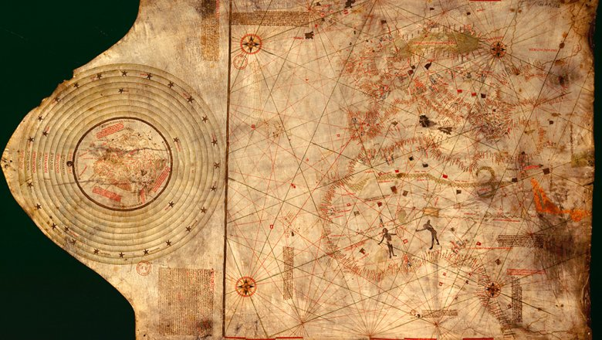

Открыто Саргассово море
Первая экспедиция Христофора Колумба началась 3 августа 1492 года, когда флотилия вышла из испанского порта Палос. Спустя месяц корабли начали переход через Атлантический океан, а 16 сентября на пути экспедиции стали появляться пучки зеленых водорослей. Через это необычное водное пространство корабли шли три недели. Так было открыто Саргассово море, которое Колумб описал в своей записной книжке как банку, состоящую из водорослей.

Российская империя подтвердила права на Аляску
16 сентября 1821 года Российская империя официально подтвердила свои исключительные права на Аляску. Но боевые действия на Дальнем Востоке в период Крымской войны показали абсолютную незащищенность восточных земель Российской империи и в особенности Аляски.
Чтобы не потерять территорию, которую невозможно было защитить и освоить в обозримом будущем, было принято решение о ее продаже.
Подписание договора продажи Аляски США состоялось 30 марта 1867 года в Вашингтоне.
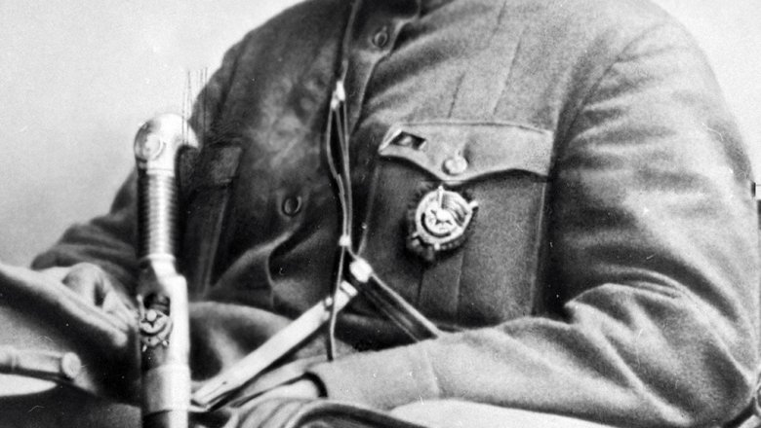

Учрежден Орден Красного Знамени
В этот день в 1918 году декретом ВЦИК был учрежден первый орден советской России — Орден Боевого Красного Знамени. Им награждались «граждане Российской Социалистической Федеративной Советской Республики, проявившие особую храбрость и мужество при непосредственной боевой деятельности», а также воинские части, военные корабли, соединения и объединения.

Образовано государство Малайзия
16 сентября 1963 года была создана Федерация Малайзия, в состав которой вошли Малайская Федерация, Сингапур, Саравак и Сабах. Государственной религией стал ислам. В 1965 году Сингапур отделился от Малайзии и стал независимым государством.
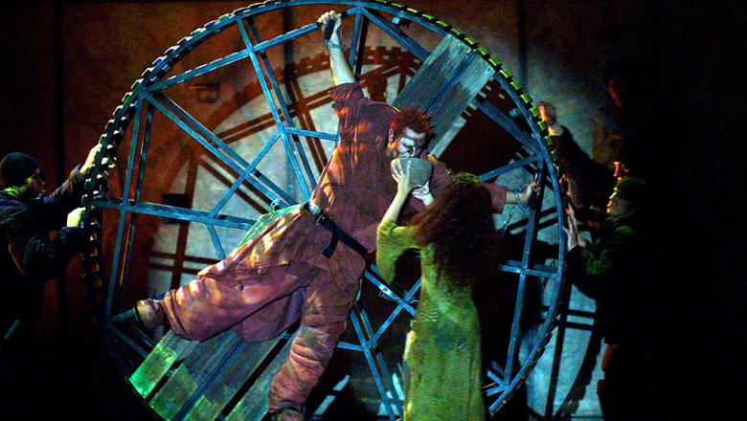

Выход мюзикла «Нотр-Дам де Пари»
Мюзикл вышел в Париже 16 сентября 1998 года. В том же году стартовала укороченная американская версия мюзикла в Лас-Вегасе и английская версия в Лондоне.
«Нотр-Дам де Пари» попал в Книгу Рекордов Гиннесса, как мюзикл, имеющий самый большой успех в первый год работы.
По состоянию на 2017 год, мюзикл на 8 языках посмотрело более 11 миллионов зрителей.

День рождения Евгения Петросяна
16 сентября 2020-го артисту эстрады, писателю-юмористу и телеведущему исполняется 75 лет. Петросян с детства мечтал о карьере артиста и впервые вышел на сцену в 12 лет. После окончания школы в 1961 году он приехал в Москву в надежде стать актером. Петросян окончил Всероссийскую творческую мастерскую эстрадного искусства, где его учителями и наставниками были Рина Зеленая и Алексей Алексеев. С 1962 года, в 17-летнем возрасте, он начал работать на профессиональной сцене.
Пресс - служба СРО Союз «Охрана»

.

